第六单元 基层治理与社会保障
第17课 中国古代的户籍制度与社会治理
教学设计
一、教材分析
本课是人教统编版选择性必修1《国家制度与社会治理》第六单元第17课《中国古代的户籍制度与社会治理》，本课通过三个子目（历代户籍制度演变、历代基层组织与社会治理、历代社会救济与优抚政策）讲述了中国古代的户籍制度与社会治理的演变历程。在本节微课中，主要引导学生学习探究中国古代户籍制度的演变过程及演变规律。
- 教学目标
1、学会从不同时空、多种角度分析历代政府管理户籍的背景；引导学生认识中国古代户籍制度的发展演变。通过教师对知识内容的深入讲解，使学生充分把握课程知识以及培养历史思维能力。
2、学习“大索貌阅”、主户与客户、黄册，摊丁入亩等历史概念；通过统编教材中“材料研读”和“相关史事”等内容，培养学生分析史料，研读史实的能力，从而掌握“论从史出，史论结合”的历史学习方法，形成客观而全面的历史认识，从而培育学生发现历史问题，解决历史问题的能力。
3、分析归纳古代户籍制度发展演变的特点，学会评价户籍制度的历史作用通过对课程内容的学习，能够认识中国古代历代王朝进行社会治理的优秀措施以及感悟先辈的聪明智慧，并能够联系起来，使学生养成正确的历史时空观念。
三、教学重难点
重点：了解中国古代以赋役征发为首要目的的户籍制度
难点：正确认识中国古代户籍制度演变的特点和影响；
四、教学方法
1、史料分析法：综合运用图片与文字史料
2、问题探究法：小组合作探究深层次问题
五、教学过程
环节一：问题导入
老师提问：当代中国政府如何掌握人口情况？
学生：人口普查、户口本、身份证
老师：同学们回答得非常好，户口在当下我们的生活中有着重要的作用，是我们每个家庭都有的，这是当下我们国家户籍管理的方法，那么在古代是如何对户口进行管理的呢？今天我们就来学习一下。
环节二：讲授新课
任务一：梳理中国历代户籍制度的演变。
老师：请同学们用三到五分钟的时间阅读课本第一子目的内容，完成本节课的第一个学习任务，概括指出战国到随堂时期户籍制度演变的历程如何？
老师：同学们时间差不多了，让我们检验一下大家的学习成果。大家知道国家大规模编排民户，制定户籍，开始于什么时期吗？
学生：开始于战国时期。
老师：非常好，一般认为，户籍制度是伴随国家而产生的。国家产生征兵征税的需求，就会开始户籍统计。早在夏商西周时期，就有统计人口的旧制。战国时期情况发生变化，各国开始大规模编制户口。以一个男丁为一户，用法律、经济手段强制建立起以小家庭为单位的户籍制度。为什么战国时期开始大规模编制户口呢？
学生：因为各国要变法图强，取得争霸战争的胜利。
老师：很好，在之前的通史学习中，我们知道春秋战国时期是大动荡、大变革、大发展时期，具体表现为：宗法分封制瓦解，中央集权逐渐加强；各国富国强兵的需求：发展农业；征兵、征税等。 大规模户口登记顺应了时代发展，满足了统治者加强中央集权的需要。
老师：同学们看了课本，能告诉老师秦朝相比于秦国其户籍制度有何进步之处吗？
学生：秦朝的户籍实行分类登记制度。
老师：非常正确，秦朝实行户籍分类，一般百姓的户籍外，还有宗亲贵族的宗室籍、官吏的宦籍、商贾的市籍等。为什么要分类登记户口呢？
学生：因为不同身份的人，地位和待遇各不相同。
老师：同学们说的非常好，秦朝“秦民”可以当兵，“新民”只能从事耕种；开旅店的、商人、入赘的女婿等不具备立户资格，不能授田。这反映了户籍制度的等级性和不平等性。
秦朝之后就是汉朝。秦末，刘邦攻入秦都咸阳，萧何注意搜集丞相与御史府中的“律令图书”，因而能够了解秦朝的山川险要、郡县户口。并为汉朝户籍管理奠定了基础。同学们那么汉朝户籍制度的有什么特点呢？
学生：编户齐民。
老师：非常正确，汉承秦制，户籍制度有了进一步的发展，制定户籍专门法律，由专门机构管理，户籍登记详细周密。从战国到秦汉，逐渐建立起了以户为单位辑录家庭成员信息的户籍管理制度，编户齐名制度确立。 东汉末年，豪强地主与国家争夺人口，战争频繁，人口流动加剧，户籍散乱，人口大幅度下降。魏晋南北朝时期，是我国历史上人户逃亡、户籍制度混乱、户口脱漏最严重的时期。为了扭转这个局面，隋唐户籍管理严格。隋朝实行“大索貌阅” “大索”，大搜查；“貌阅”，核查体貌特征。 搜刮出大量隐漏户口；保障国家赋役征发和社会控制；遏制世家大族势力，加强中央集权。 唐承隋制，管理更严，户籍三年一造。政府会通过人口核查将逃避登记的人口搜查出来。
任务二：探究不同朝代户籍制度演变的原因
展示材料：
材料一
宋朝户籍分主户与客户。主户指拥有土地、缴纳赋税的税户，客户指没有土地的佃户。北宋初，客户占总人口的40%，到1072年，客户所占比例下降到30%，为国家承担赋役的主户人口所占比例也就相应上升了。
——摘选自课本
材料二
客户在唐代已普遍存在，宋代因“田制坏”而进一步增多。客户往往得不到法律的保护，也不在国家的赋税征收之列，且时有“滋扰乡里”甚至“啸聚山林”之患......宋代不仅承认了土地私有制的合法性，还把佃农作为“客户”身份登入国家户籍，从而阻止农民对地主的依附。
——王威海《中国户籍制度——历史与政治分析》
思考：根据材料结合所学知识分析宋朝户籍制度发生了哪些变化？原因是什么？
学生：宋朝户籍分主户与客户。
老师：非常好，主户指拥有土地、缴纳赋税的税户，客户指没有土地的佃户。北宋初，客户占人口总数的40％，到宋神宗时期，客户所占比例下降到30％
同学们思考一下，出现这一变化的原因？
学生：宋朝受北方辽，西夏的侵扰，时常发生战争，宋朝徭役征发频繁，因此宋朝客户比列下降。
老师：大家概括的很好，宋政府对户籍制度进行了改革，分为主户、客户两大类，将客户与主户均列为国家的编户齐民，给予独立的户籍。且客户占比很大；北宋中期客户比例下降，主户比例上升。 随着两税法的实施和商品经济发展，土地私有化加速；宋代“不立田制”、“不抑兼并”，加速自耕农破产，加上奴婢地位的上升等因素，宋初客户数量大大增加。因主户是赋役主要承担者，因此国家采取各种措施稳定和扩大主户，如降低主户标准、帮助客户置业、纳入官员政绩考核等方法，使部分客户转化为主户，保证国家的赋役征发，促进社会进步和经济发展。
过渡：宋朝之后就是元朝了，元朝的户籍制度有什么特点呢？我们一起来看两则材料。
展示材料：
材料一
（元朝）将其全部人户，以职业、民族、宗教的不同，而划分为多达数十种“户计”……民户户计数量最多，占全国总户数的80%左右，是元朝诸色户计中最基本的户计，是元朝赋役的主要承担者。
——高树林《元朝民户研究》
材料二
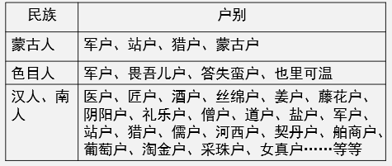
学生：类型复杂，以职业为主。
老师：元朝的户口类型比较复杂，按职业可以分为军户、民户、匠户、僧道户、儒户、灶户、渔户等，统称为“诸色户计”，一旦定籍，就得“各安生理”，世代相袭，不得变动。
元朝的户籍体现了户籍的属性和世袭性的特点。这种把人口按不同职业强行划分而又不许相互流动的制度，便于承担国家赋税徭役，调配资源。能最大程度的维护社会的发展和稳定，对后世影响深远；但严重地束缚了社会生产力的进步。明朝继承了元朝以职业定户籍的做法，户籍分民籍、军籍、匠籍等。明朝户籍册称“黄册”，修造于洪武四年（1371年），以里甲制为基础，每里1册，详列各户人口、田土、房屋，到崇祯十五年（ 1642年）为止，共27次编制黄册。但是到了清朝，户籍制度就有了较大的改变，呈现名存实亡的局面。清朝由于政府赋役越来越倾向于向土地摊派，户籍管理相对松弛。到康熙年间赋役实行固定丁银、摊丁入亩后，户籍永停编审，名存实亡，政府只是按照一定的组织制度登记人口数量。
任务三：合作探究中国古代户籍的演变规律
展示材料
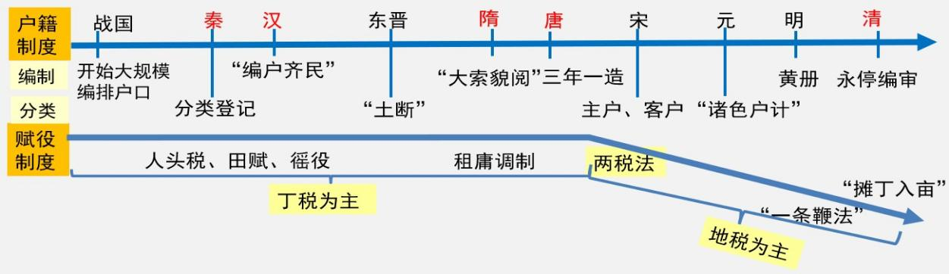
思考：根据材料及所学，谈谈对中国古代户籍制度的认识。
学生：时间早，过程长，最终走向消亡。
老师：同学们概括的很好，我们在归纳概括规律及特点时，可以从时间、过程、结果三个角度来思考论述。故中国古代户籍制度具有以下演变趋势：①历史悠久，由复杂到简单；②秦至唐朝不断强化（唐朝列入法治范围）；③户籍制度下人身依附关系逐渐减弱；④宋朝开始，土地﹑赋税与户籍开始分离（或地籍与户籍开始分离）；⑤明清时期赋役与户籍进一步分离，传统户籍制度逐渐被废除。
环节三：课堂小结
以上就是我们今天的内容，我们一起回顾一下本课的重难点内容。通过对本课的学习，了解中国户籍制度怎样演变，充分了解中国古代如何进行社会治理。同学们课后要及时进行复习。
六、板书设计
- 任务一：梳理中国古代户籍制度的演变过程
- 任务二：探究不同朝代户籍制度演变的原因
- 任务三：合作探究中国古代户籍的演变规律
七、课后作业
请选取一个朝代，为自己制作一份户口说明，下节课请同学上台分享。

